**Rangkuman JavaScript-Variables**

**Apa itu JavaScript?**

JavaScript adalah bahasa pemrograman web.

Dapat memperbarui dan mengubah HTML dan CSS.

Ia dapat menghitung, memanipulasi, dan memvalidasi data.

Mengapa Mempelajari JavaScript?

JavaScript adalah salah satu dari **3 bahasa** yang harus dipelajari semua pengembang web:

   1. [**HTML**](https://www.w3schools.com/html/default.asp) untuk mendefinisikan konten halaman web

   2. [**CSS**](https://www.w3schools.com/css/default.asp) untuk menentukan tata letak halaman web

   3. **JavaScript** untuk memprogram perilaku halaman web

Salah satu dari banyak metode JavaScript HTML adalah getElementById(). Contoh di bawah ini "menemukan" elemen HTML (dengan id="demo"), dan mengubah konten elemen (innerHTML) menjadi "Halo JavaScript":

Contoh :

<!DOCTYPE html>

<html>

<body>

<h2>What Can JavaScript Do?</h2>

<p id="demo">JavaScript can change HTML content.</p>

<button type="button" onclick='document.getElementById("demo").innerHTML = "Hello JavaScript!"'>Click Me!</button>

</body>

</html>

JavaScript Where To

Dalam HTML, kode JavaScript disisipkan di antara tag <script>dan </script>.

Contoh

<!DOCTYPE html>

<html>

<body>

<h2>JavaScript in Body</h2>

<p id="demo"></p>

<script>

document.getElementById("demo").innerHTML = "My First JavaScript";

</script>

</body>

</html>

Fungsi dan Cara JavaScript

JavaScript function adalah blok kode JavaScript, yang dapat dieksekusi saat "dipanggil".

Misalnya, suatu fungsi dapat dipanggil saat suatu **peristiwa** terjadi, seperti saat pengguna mengklik tombol.

**JavaScript <head>**

Contoh

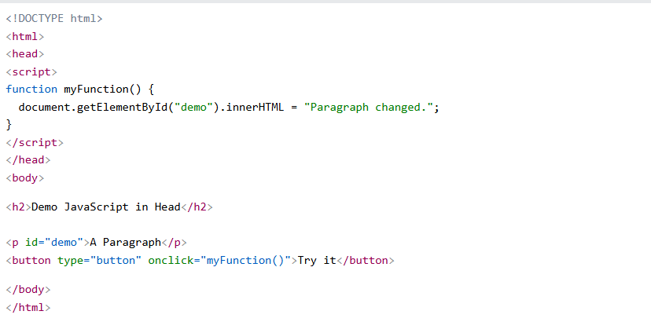

**JavaScript <body>**

Contoh

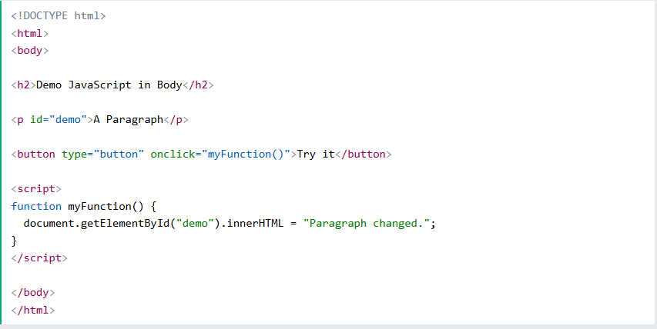

JavaScript Eksternal

Contoh

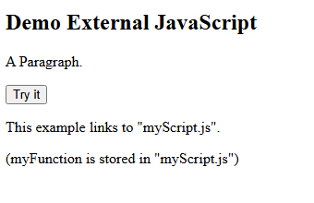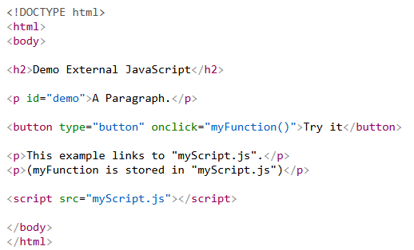

**JavaScript Statements**

Program **komputer** adalah daftar "instruksi" yang akan "dieksekusi" oleh komputer.

Dalam bahasa pemrograman, instruksi pemrograman ini disebut **pernyataan** .

Program **JavaScript** adalah daftar **pernyataan** pemrograman .

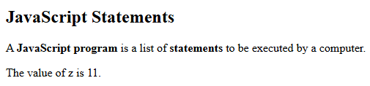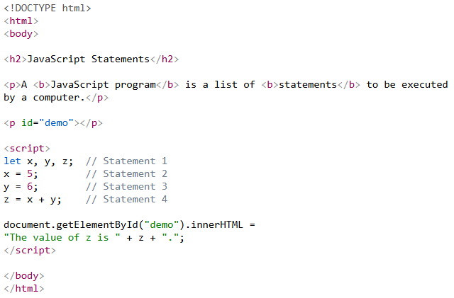

Sintaks JavaScript adalah serangkaian aturan tentang bagaimana program JavaScript dibangun:

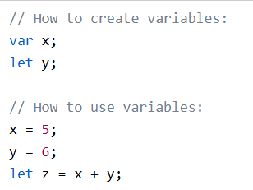

## **Nilai JavaScript**

Sintaks JavaScript mendefinisikan dua jenis nilai:

* Nilai tetap
* Nilai variabel

Nilai tetap disebut **Literal** .

Nilai variabel disebut **Variabel** .

## **Literal JavaScript**

Dua aturan sintaksis yang paling penting untuk nilai tetap adalah:

1. **Angka** ditulis dengan atau tanpa desimal:

**JavaScript Comments**

Komentar JavaScript dapat digunakan untuk menjelaskan kode JavaScript, dan membuatnya lebih mudah dibaca. Komentar JavaScript juga dapat digunakan untuk mencegah eksekusi saat menguji kode alternatif.

Komentar Barisan Tunggal

Komentar baris tunggal dimulai dengan //.

Teks apa pun antara //dan akhir baris akan diabaikan oleh JavaScript (tidak akan dieksekusi).

Contoh ini menggunakan komentar satu baris sebelum setiap baris kode:

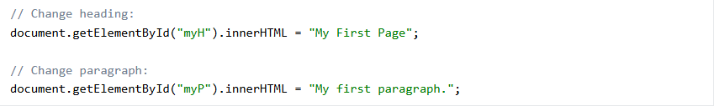



JavaScript Variable

### **Variabel adalah Wadah untuk Menyimpan Data**

Variabel JavaScript dapat dideklarasikan dalam 4 cara:

* Secara otomatis
* Menggunakanvar
* Menggunakanlet
* Menggunakanconst
* Dalam contoh pertama ini, x, y, dan z adalah variabel yang tidak dideklarasikan.
* Mereka dideklarasikan secara otomatis saat pertama kali digunakan:

Contoh

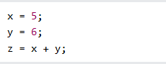

Dari contoh-contoh tersebut Anda dapat menebak:

* 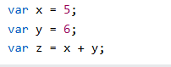x menyimpan nilai 5
* y menyimpan nilai 6
* z menyimpan nilai 11

Contoh Campuran

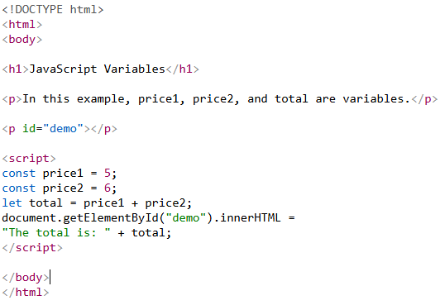

Cara Penulisa JavaScript

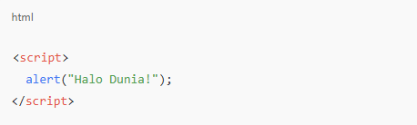

• Deklarasi: var, let, const

• Tipe data: string, number, boolean, object, array, null, undefined

• Aritmatika: +, -, *, /, %

• Perbandingan: ==, ===, !=, <, >

• Logika: &&, ||, !

Contoh Penulisanya

